 Enquête européenne sur les compétences en langues ou European Survey on Language Competences
L’Union européenne a décidé en 2005 de mettre sur pied une évaluation internationale des compétences en langues modernes et la Communauté française y participe.

L’évaluation portera sur les compétences en compréhension à la lecture et à l’audition et en production écrite dans les deux langues les plus enseignées dans chaque pays. Dans un premier temps, cependant, les épreuves ne seront disponibles que dans les cinq langues les plus enseignées dans l’Union européenne, soit l’anglais, l’allemand, le français, l’italien et l’espagnol. En Communauté française, l’enquête portera donc sur l’anglais et l’allemand et visera les élèves de 4e année du secondaire (au moins 1.500 élèves et 80 écoles par langue pour le test définitif). Lors des cycles ultérieurs, un élargissement de la palette des langues couvertes devrait permettre d’inclure le néerlandais et l’enquête devrait également porter sur la production orale, absente du premier cycle en raison des nombreuses difficultés soulevées par une évaluation internationale des compétences dans ce domaine.
Les tests sont élaborés dans chacune des langues en fonction des niveaux de compétence proposés par le Cadre européen commun de référence pour les langues (le Portfolio européen des langues diffusé en 2001 par la Communauté française est lié à ce cadre de référence).
Un test d’orientation sera administré et corrigé au préalable, de façon à prendre en compte les différences entre les compétences individuelles et à confronter chaque élève à une épreuve d’un niveau de difficulté adapté (bien entendu, les résultats de tous les élèves testés seront ensuite replacés sur une même échelle).
Le chef d’établissement, des professeurs de langue, les élèves de l’échantillon, ainsi que le responsable national de l’étude auront à compléter des questionnaires qui apporteront des informations sur le contexte dans lequel les élèves développent leurs compétences. Ces questionnaires permettront notamment de moduler l’interprétation des résultats en fonction de variables importantes telles que le nombre d’années d’apprentissage de la langue ou l’ampleur de l’exposition à celle-ci.
Un essai de terrain (la mise en œuvre de l’ensemble du dispositif d’évaluation à une échelle réduite) aura lieu au premier semestre 2010 et l’enquête principale début 2011. Les résultats seront diffusés en 2012.

Pour des informations complémentaires …

Coordination internationale
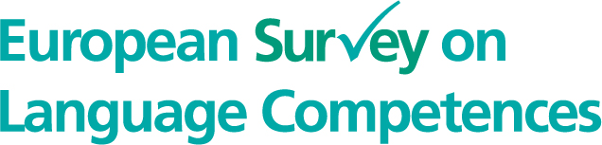 SurveyLang, Consortium international composé de huit organisations et coordonné par l’University of Cambridge ESOL Examinations
Voir le site http://www.surveylang.org/fr/index.html. Surveylang ou écrire à l’adresse suivante : info@surveylang.org

Suivi en Communauté française

Service général du Pilotage du Système éducatif
Bd du Jardin Botanique, 20-22 – 1000 Bruxelles
Contact : Alain Woolf - Courriel : alain.woolf@cfwb.be


Coordination scientifique de l’enquête en Communauté française
Faculté de psychologie et des sciences de l’éducation de l’Université de Liège
Bd du Rectorat, 5 Bât. B32 - 4000 Liège
Contact : Christiane Blondin - Courriel : cblondin@ulg.ac.be

